**C3 Perkolatorer i Limited edition-färger**  
**Nu finns våra Limited edition perkolatorer i färgerna Turkos och Rosa i lager. C3 Perkolatorn brygger starkt, varmt kaffe med en fin arom. Perkolatorn är tillverkad av rostfritt kvalitetsstål och därefter lackad i de två högblanka Limited Edition-färgerna pastellblå och pastellrosa.**

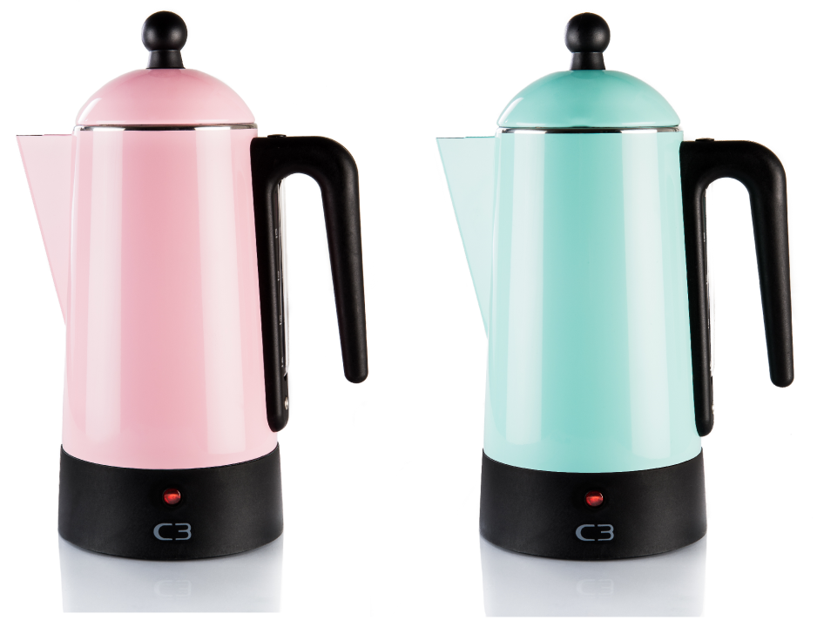Perkolatorn är en traditionell kaffebryggare som filtrerar kaffet tills önskad styrka uppnås. Eftersom kontakttiden med vattnet är ganska lång rekommenderar vi att använda pressomalet kaffe till perkolatorn. Resultatet blir starkt varmt kaffe med en utomordentlig arom. S-märkt via Intertek. Signallampan tänds när kaffet är klart och går automatiskt in i varmhållningsläge. Tack vare varmhållningselementet på endast 50W, kan bildning av garvsyra undvikas och kaffet smakar nybryggt flera timmar efter bryggning. Den sladdlösa utformningen underlättar serveringen. Perkolatorn är designad av Björn Sahlén som skapat en modern Skandinavisk design med ett elegant intryck.  
  
 ”Perkolatorn har ju varit en stor del av de svenska hushållens val av kaffemaskin under en längre tid nu och vi insåg att dess karaktäristiska utformning är smått ikonisk. Därför producerade vi denna Limited Edition i härliga ”retro” nyanser som vi hoppas skall falla konsumenterna på läppen”, säger Ulf Bork, VD Empire. ”Våra mycket populära svarta perkolatorer får nu också sällskap av en vit dito i 10-koppars utförande. Naturligtvis i rostfritt stål av högsta kvalité, med en tålig värmebeständig keramisk färg.”.

**För mer information, kontakta gärna:**  
Lovisa Bernhardsson, Marknadsassistent Tel: 076 807 40 68 eller via mail: [lovisab@empirenordic.com](mailto:lovisab@empirenordic.com)

*C3 grundades 1997 och vi utvecklar och tar fram hushållsprodukter som är designade för att passa det Skandinaviska hemmet. Vi har ett brett utbud av produkter inom hem-och hushållsmarknaden. I vårt arbete tar vi hänsyn till funktion, design och kvalitet. C3 är i marknadsledare i Sverige inom perkolatorer. I vårt sortiment finner du bland annat kaffebryggare, våffeljärn, brödrostar och blenders. Vi har köksprodukter som supportar dina magiska ögonblick i vardagen*